Ερωτηματολόγιο Αποτίμησης Σπουδών

Σκοπός του ερωτηματολογίου αποτίμησης προγράμματος σπουδών είναι η συνολική αξιολόγηση των μαθημάτων, των διδασκόντων και των υπηρεσιών του Τμήματος, από τους φοιτητές και τις φοιτήτριες που έχουν ολοκληρώσει τις προπτυχιακές ή μεταπτυχιακές σπουδές τους.
Το Σύστημα Διαχείρισης Ποιότητας της ΜΟΔΙΠ διασφαλίζει την ανωνυμία στις απαντήσεις των φοιτητών στο ερωτηματολόγιο αποτίμησης. Κανένας διδάσκοντας ή άλλος υπηρεσιακός παράγοντας του Τμήματος ή του Πανεπιστημίου δεν μπορεί να μάθει τι απάντησε ένας φοιτητής ή φοιτήτρια. Για το ερωτηματολόγιο αποτίμησης όμως υπάρχει δυνατότητα ενημέρωσης για το ποιοι φοιτητές συμπλήρωσαν το ερωτηματολόγιο.
Το ερωτηματολόγιο αποτίμησης είναι κοινό για όλα τα προγράμματα σπουδών, εκτός από τις ερωτήσεις που περιέχουν τίτλους μαθημάτων και ονόματα διδασκόντων. Τα μαθήματα που εμφανίζονται στο ερωτηματολόγιο και οι αντίστοιχοι διδάσκοντες είναι ό,τι έχει δηλώσει κάθε φοιτητής κατά τη διάρκεια των σπουδών του.
Το ερωτηματολόγιο αποτίμησης μπορούν να το συμπληρώσουν φοιτητές που έχουν ανακηρυχθεί ορκισθέντες από τη Γραμματεία του Τμήματός τους καθώς και οι φοιτητές που έχουν αποφοιτήσει, εφόσον διατηρούν τον ιδρυματικό τους λογαριασμό. Οι φοιτητές διατηρούν τον ιδρυματικό τους λογαριασμό για διάστημα 6 μηνών μετά την ορκωμοσία τους.
Για να συμπληρώσει ένας φοιτητής ή απόφοιτος το ερωτηματολόγιο αποτίμησης πρέπει πρώτα να κάνει είσοδο στη σελίδα της ΜΟΔΙΠ (https://qa.auth.gr/student) με τα στοιχεία του ιδρυματικού του λογαριασμού (όνομα χρήστη και κωδικό). Μετά την Είσοδό του ο φοιτητής ή η φοιτήτρια, εφόσον πληροί τις προϋποθέσεις, θα δει στη σελίδα του το παρακάτω μήνυμα και ακολουθώντας το σύνδεσμο ανοίγει το ερωτηματολόγιο αποτίμησης το οποίο μπορεί να συμπληρωθεί και μέσω κινητών συσκευών (smartphones, tablet). Προς το παρόν δεν υπάρχει δυνατότητα συμπλήρωσης του ερωτηματολογίου αποτίμησης στα αγγλικά.
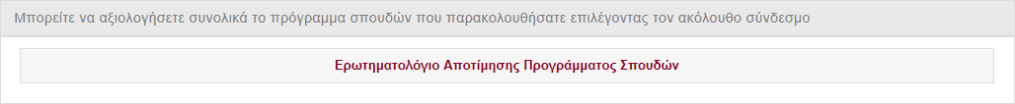
Μετά την υποβολή του ερωτηματολογίου αποτίμησης στη σελίδα των φοιτητών εμφανίζεται βεβαίωση συμπλήρωσης η οποία μπορεί να εκτυπωθεί και να προσκομισθεί στη Γραμματεία του Τμήματος αν ζητηθεί.
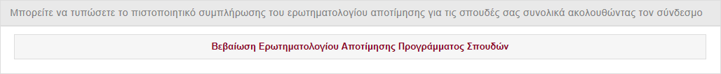
Το ερωτηματολόγιο αποτίμησης υποβάλλεται μια φορά από το φοιτητή και δεν υπάρχει δυνατότητα επεξεργασίας του μετά την υποβολή του.
Παραδείγματα του ερωτηματολογίου αποτίμησης (https://qa.auth.gr/documents/auth/Exit-Questionnaire.el.pdf) και της βεβαίωσης συμπλήρωσης (https://qa.auth.gr/documents/auth/Exit-Questionnaire-Certificate.el.pdf) υπάρχουν στα χρήσιμα έντυπα στην ιστοσελίδα της ΜΟΔΙΠ.

